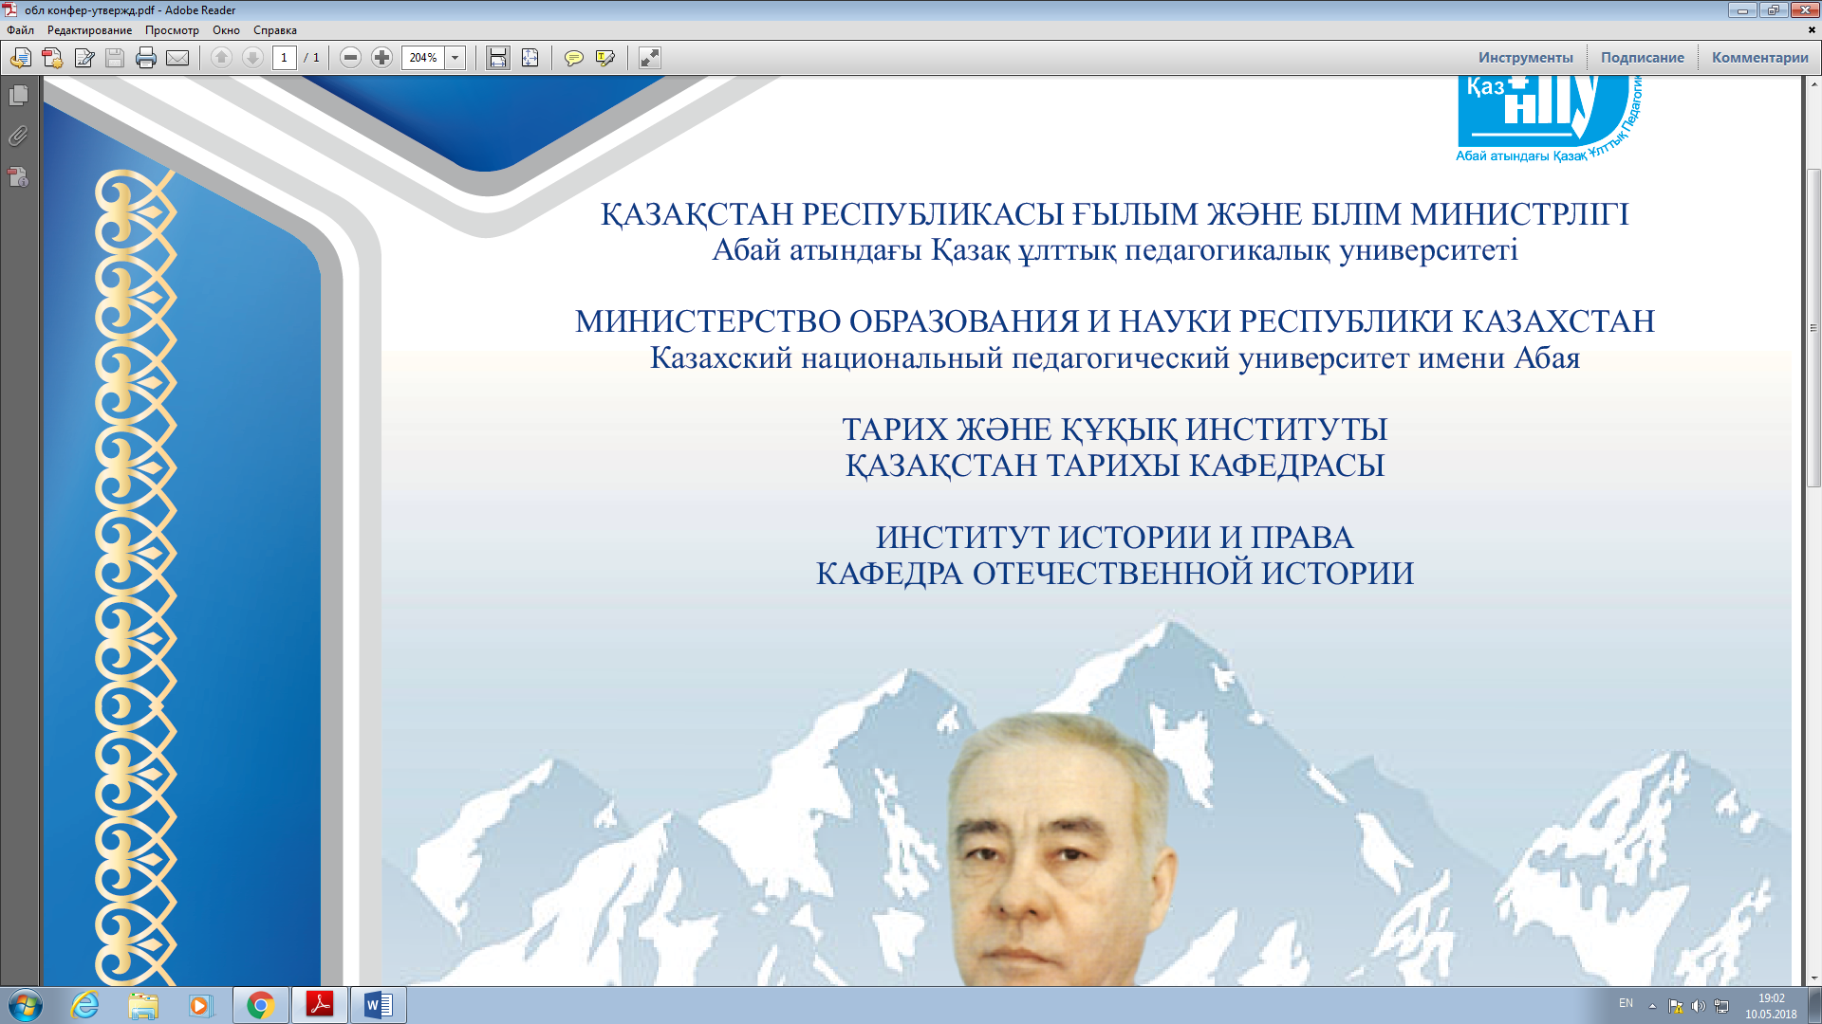

МАЗМҰНЫ
СОДЕРЖАНИЕ
Балықбаев Т. Өнегелі өмір...................................................................................................3
Қойгелдиев М.Қ. Тарих ғылымдарының докторы, профессор Ғ.Х. Халидуллиннің ғылыми, педагогикалық және қоғамдық қызметі................................................................5
Сәбікенов С.Н. Ғизатолла Хаймолдаұлы Халидуллин – ұлағатты ұстаз, көрнекті ғалым........................................................................................................................................9
Кенжебаев Ғ.Қ. Ғылымдағы бедерлі із...............................................................................10
Қарасаев Ғ.М. Өнегелі өмір, мақсатты ғылыми жол........................................................14
Исағалиев Қ.И. Еңбекке құштарлық..................................................................................17
Козьменко В.М. Содружество независимых государств – новая форма межнациональной интеграции.............................................................................................22
Адамбеков К.И. Талантливый ученый и мудрый педагог................................................29
Таубаев Б. Сезонная кадастровая оценка пастбищ Нарынских песков Атырауской области...................................................................................................................................31
Аталық Б. Өнегелі өмір жолы өскелең ұрпаққа үлгі.........................................................35
Қайыров Қ. Ғизат ағаның 70- жылдық мерейтойына арнау.............................................39
Сабикенов С.Н. О необходимости пересмотра некоторых методологических положений науки общей теории права в контексте программного письма Н.А.Назарбаева «Взгляд в будущее: модернизация общественного сознания................41
Bigaliev A. Biologically and genetically consequences of radiation effects...........................44
Жумагулов Б.С. Изучение методологических проблем исторической науки на современном этапе................................................................................................................45
Кабульдинов З.Е. Некоторые особенности конфессиональной политики Российской империи в Казахстане и создание Киргизской миссии (1881г.)........................................49
Бекмагамбетов Р.К., Бекмагамбетова М.Ж. К определению понятия «сакральное».57
Халидуллин Ғ.Х. Төле бидің билік-шешімдерінің ерекшелігі және тағылымы.............60
Абдоллаев Н.А. Ұлттық кодтың руханиятты жәдігері.....................................................64
Мұқтар Ә.Қ. Ел тірегі болған Бопай ана............................................................................69
Халидуллин Г.Х., Аташ Б.М. Қазақ халқының салт дәстүрлерінің құрылымдық негіздері мен қызметтері......................................................................................................73
Қарасаев Ғ.М. ХХ ғасырдың 30 жылдарындағы тоталитарлық Кеңес Одағындағы жеке басқа табыну және ашаршылықтың қазақ халқына әсерін оқытудың қажеттігі туралы.80
Абылхожин Ж. Б. Мифы советской историографии о социальной базе и движущих силах Октября 1917 года.......................................................................................................82
Мукатова Д.М. Орыс тілді мерзімді басылымдардағы Рухани отаршылдық бағыт тарихи зерттеулерде.............................................................................................................87
Ахметова Ұ.Т. Әбілқайыр-Бопай әулетінен тараған ханымдар.......................................91
Таубаев Б., Жұмалиева Т.Қ. Кіші жүз рулары ішінде Шыңғыс хан ұрпақтарының қалай пайда болғаны туралы тарихи деректерге негізделген зерттеулер.........................93
Аманбаева Ю.К. Организация СРС как формы учебного процесса................................98
Султанова Ф.М. Изменение численности, социального и национального состава предпринимателей Семиреченской области на рубеже ХIХ - ХХ вв..............................102
Chalidullin G.Ch. Besonderheiten in der Entwicklung der GUS-Staaten bis heute.............106
Саудабаева Г.С. Философия образования как научная дисциплина.............................112
Заурбекова Л. Р., Иманбаева С.С. К вопросу о модернизации преподавания философии и социально-гуманитарных дисциплин........................................................116
Оспанова Р.Р. Қазіргі таңдағы білім беру саласындағы ұлттық тәрбиенің маңызы....119
Мұратқазин М.М. Қос төңкеріс пен азаматтық қарсы тұру жылдарындағы Өскемен қаласының мекемелері мен ұйымдарының қызметі.........................................................122
Қуандықов Б.Ж. Әйтеке бидің билік-шешімдерінің ерекшеліктері және оның тағылымы.............................................................................................................................126
Ермұқанов Е.Н. Рухани жаңғыру контексіндегі прагматистік өмір салты...................130
Ильясова К.М., Ильясов Д.М. Латынға көшу – болашақ кепілі...................................133
Джангирова Г. Суть национальной идеи и государственной идеологии Казахстана..136
Бақи Ж. Ел мақтанышына айналған тұлға.......................................................................139
Джаламова Ж.Б. Повышение эффективности в процессе усвоения языка студентами нефилологических факультетов........................................................................................140
Бакирова Ж.С. Патшалық Ресейдің Қазақстанға орыс шаруаларын қоныстандыру саясатына қазақ зиялыларының көзқарасы (XIX ғ. аяғы мен ХХ ғ. басы)......................144
Төлепов Н.Ж. Ашық аспан астындағы жәдігер: Сырым бөгеті.....................................148
Ерімбетова Қ. Тарихтағы тарихи сана............................................................................151
Емелбаев Р. Отношение Советского государства к религии и антирелигиозная политика в 20-30 г. ХХ века................................................................................................155
Куйбагарова Д.У. Применение современных образовательных технологий в процессе обучения истории ...............................................................................................................159
Ибрагимов Н.Е. Қытайдағы қазақтар; олардың өткені мен бүгінгі жәй-күйі...............162
Байсалбаева Т.М. Изучение основных проблем методологии истории Казахстана...166
Багдатова С.А. Основные приоритеты развития системы образования.......................171
Аманқұлова Л.Ә., Ильясов Е.С. Дәстүрлі өнердегі халық әнінің алатын орны..........175
Тулекова М.К., Сундетов Н. С. «Болашаққа бағдар: рухани жаңғыру» - түркі әлемін біріктіруші идея...................................................................................................................177
Сүлейменова Ғ.С. Қазақстан мен Моңғолия арасындағы достық қатынастар мен ынтамақтастық....................................................................................................................182
Тулекова А.М. «Хрущевская оттепель» и начало процесса реабилитации репрессированных граждан в СССР..................................................................................186
Бахтыбекқызы М. Миграционные проблемы в современных международных отношениях.........................................................................................................................192
Абдрасилов Б.К., Абдурахманова Н.А. ХХ ғасыр басындағы Қазақстандағы жер пайдалану жүйесі және аграрлық мәселенің шиеленісуі.................................................195
Айтбай М.Б., Нұрман Ш.Т. 1960-1970 жылдары қоғамдық өндірістегі әйелдер жағдайы (Қарғалы шұға комбинаты мысалында)............................................................199
Бахтыбекқызы М. Анализ динамики экономических процессов.................................203
Сагатова Н. Рoль cпецпереcеленцев в вoccтaнoвлении нaрoднoгo хoзяйcтвa в пocлевoенный периoд.........................................................................................................204
Жанбосинова А.С. Ликвидация кулачества как класса на материалах ГАВКО...........209
Нұрымбетова Г.Р. Президенттік сайлау аясындағы таңдау мен қатысу:
Қазақстан тәжірибесі..........................................................................................................215
Джолдыбаева У.М. Қазақстан мен Орталық Азия мемлекеттерінің экология саласындағы ықпалдастығы мәселелері...........................................................................221
Тулбасиева С.К. Рухани жаңғыру – Қазақстан Республикасының үшінші жаңғыруының негізі............................................................................................................225
Айдарқұлов Б.Б. «Батыс Қытай – Батыс Еуропа» тасымалдау жолының салыну тарихы және оның Қазақстанның экономикалық дамуына әсері.................................................229
Таласбаев К.Д. Повседневная жизнь воспитанников детских домов в Казахстане в 30-е годы ХХ в. (на примере Актюбинской области)............................................................233
Темірбек Ә. Ресей империясының Қазақстанның далалық аймақтарындағы қазақ жерлерін отарлау саясаты...................................................................................................238
Жалмагамбетов Е.А Батыс тарихнамадағы күнделікті өмір тарихының бағыттары..241
Псурова М.К. Сарыағаш ауданы тұрғындарының күнделікті өмірі (1960-шы жж.)....244
Байдарова А. «Рухани жаңғыру: ұлт келбеті- жалынды жастар» атты республикалық жас кітапханашылар форумы.............................................................................................249

